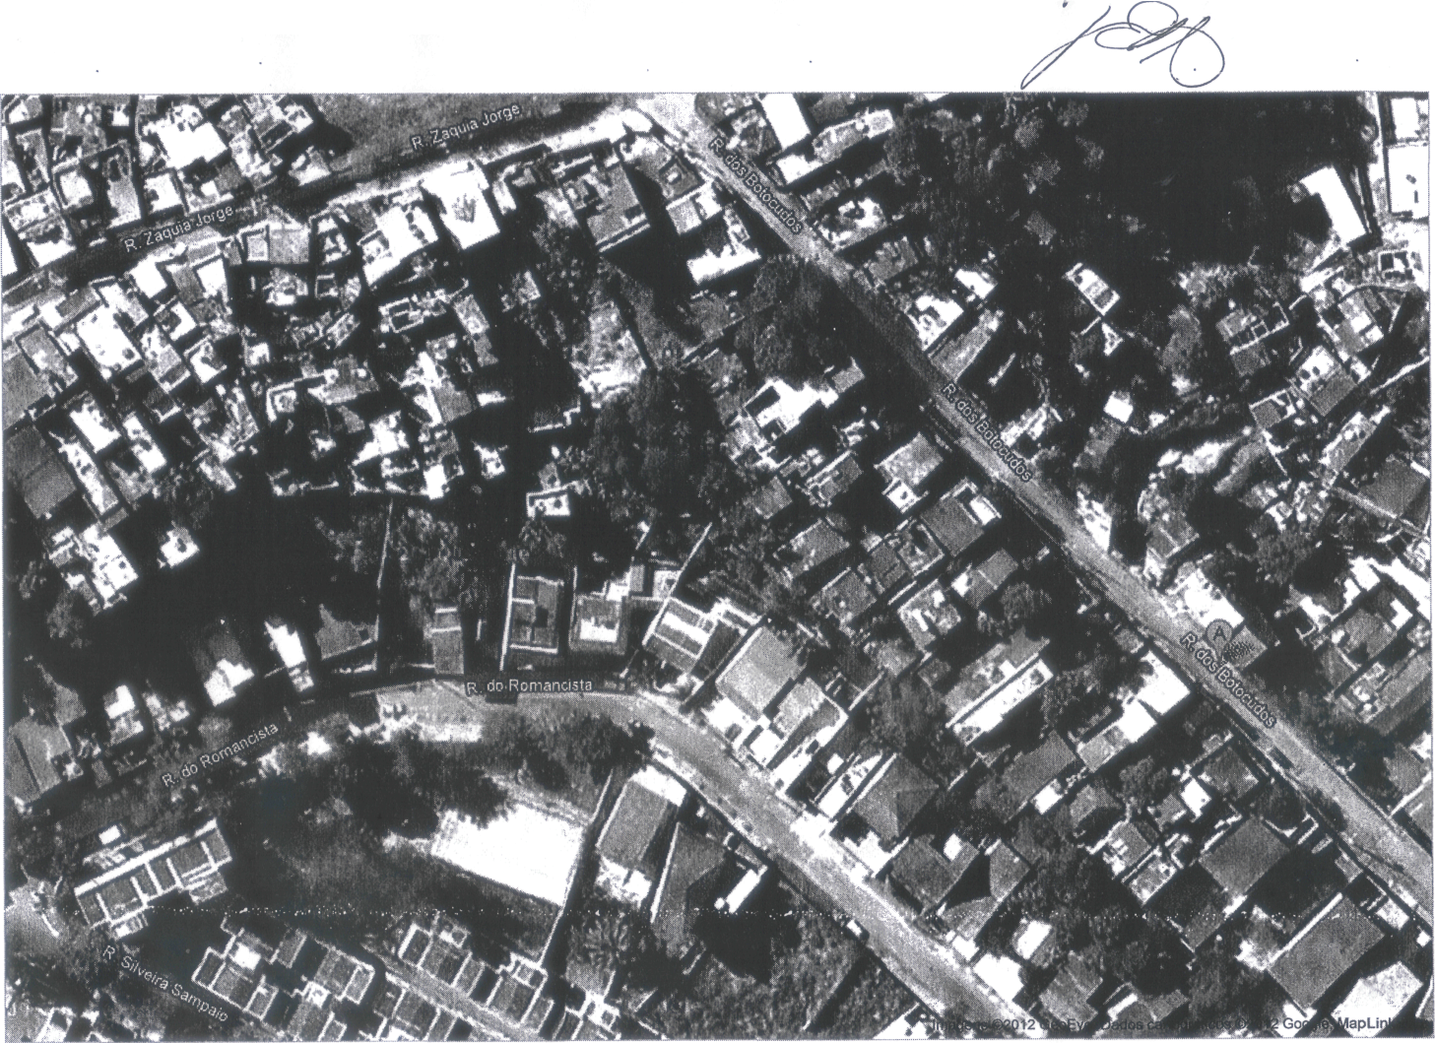
Página 2 de 2
rua dos botucudos, ilha do governador - Google Maps

httn://mans.Booele.com.br/maDS?hl=Dt-BR&tab=wl
21/03/2012

